中考模拟试题（一）试卷
班级 学号 姓名 得分
一、选择题（共20分，每题1分）
1．西汉时，儒家学说被确立为专制王朝的正统思想，这种情况一直延续到清朝灭亡，达两千多年，请问：我国儒家学派的创始人是（ ）
A．孔子 B．老子 C．孟子 D．墨子
２、“惜秦皇汉武，略输文采，唐宗宋祖，稍逊风骚……”毛泽东在《沁园春·雪》中提及了中国古代多位杰出君王。其中“汉武”最主要的功绩是（ ）
A、创立中央集权 B、结束割据，实现国家统一
C、稳固大一统局面 D、统治期间出现盛世局面
３、诸城是北宋著名画家张择端的故乡。他的旷世名作《清明上河图》体现出来的绘画风格是（ ）
A、山水画 B、文人画 C、风俗画 D、花鸟画
４、抗击外来侵略，维护国家统一是中华民族的优良传统。下列事件发生在清朝前期的是 ①戚继光抗倭 ②郑成功收复台湾 ③雅克萨之战 ④虎门销烟（ ）
A、①②③ B、②③ C、②③④ D、①④
５.与“贞观之治”有关的皇帝是（ ）
A.秦始皇 B.唐太宗 C.汉武帝 D.康熙帝
６、下图是2003年保利集团以3千多万港币的价格拍下的圆明园故物——猴、虎、牛三铜首。致使它们流散国外的侵略者是 ( )
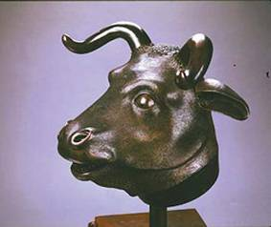 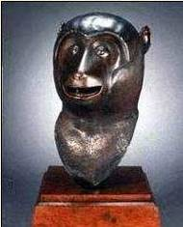 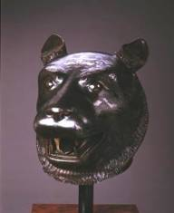
牛铜首 猴铜首 虎铜首
A．俄国 B．英国 C.英法联军 D．八国联军
７、下列哪一事件的发生，是新民主主义革命开端的标志? ( )
A．“五四”爱国运动 B．中国共产党的成立
C.新文化运动 D.西安事变
８、毛泽东说：“蒋介石两个拳头（指陕北和山东）这么一伸，他的胸膛
就露出来了。所以，我们的战略就是要把这两个拳头紧紧拖住，对准他的胸膛插上一刀。”
这里“插上一刀”的军事行动是指
A．粉碎国民党军队的重点进攻 B．刘邓大军挺进大别山
C．人民解放军发进辽沈战役 D．人民解放军发动淮海战役
９、中国全民族抗战开始于 （ ）
A.九一八事变 B.七七事变 C.八一三事变 D.西安事变
１０、挽救了党，挽救了红军，挽救了革命，是党的历史上生死攸关
的转折点（ ）
A．中共“一大” B．遵义会议 C．中共“七大” D．中共“八大”
１１、初二某班同学准备策划主题为《中国人民的儿子——邓小平》的图片展。图三可归人下列哪一栏目：（ ）
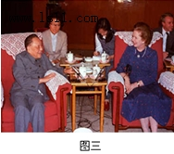
A．少年出洋觅真谛 B．中原淮海建奇功 C．拨乱反正倡改革D．一国两制定回归
１２、我国是统一的多民族国家，在少数民族聚居地区实行的一项基本政治制度是
A．民族平等B．民族团结C．各民族共同发展D．民族区域自治
１３我们伟大的中华人民共和国诞生于（ ）
A.1949年9月 B.1949年10月
C.1950年9月 D.1950年10月
１４、十一届三中全会后，我国实行对内改革，我国在农村中实行的是：（ ）
A.家庭联产承包责任制 B.农业生产合作社 C.人民公社 D. 农民土地所有制
１５、2000年，袁隆平获得了国家最高科学技术奖。他的主要成就是 （ ）
A. 首先培育成“籼型杂交水稻”优良品种
B. 为中国石油工业做出贡献，人称“铁人”
C. 所设计的宇宙飞船首次实现载人飞行
D. 为核武器研制事业做出重大贡献，被誉为“两弹元勋”
１６、马克思和恩格斯共同创立了马克思主义理论。其诞生的标志是（ ）
A、共产主义者同盟成立 B、《共产党宣言》的发表
C、巴黎公社成立 D、俄国十月革命的胜利
17、生物兴趣小组的同学们在进行生物进化小课题研究时，从网上下载了一部著作，如右图（物种起源）。这部书的作者是（ ）
A、牛顿 B、但丁
C、爱因斯坦 D、达尔文
１８．哥伦布发现的“新大陆”，实际上是（ ）
A．美洲 B．亚洲 C．欧洲 D．非洲
１９．奥运会火炬境外传递第三站选择在有“革命的城市”之称的圣彼得堡（彼得格勒）举行，我们之所以称它为“革命的城市”，因为它是（ ）
A．十月革命的发生地 B．俄罗斯的政治中心 C．俄罗斯的经济中心 D．抗击德国法西斯的前沿阵地
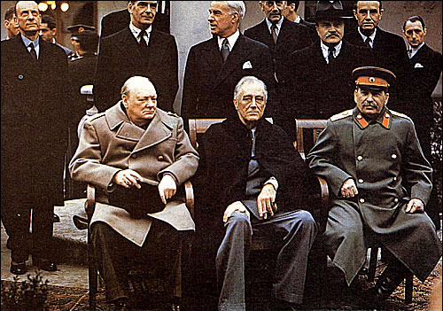
２０.右图中的苏.美.英三国政府首脑是在哪次会议上提议于战后建立联合国的？（ ）
A.德黑兰会议 B.雅尔塔会议
C.开罗会议 D.波茨坦会议

二、非选择题（共20分，每题5分）
２１.阅读下列材料
材料一 文成公主入藏，嫁给吐蕃赞普松赞干布。同时，带去许多工艺品，谷物，菜子，药材、茶叶以及历法、生产技术与各种书籍，大大促进了与吐蕃经济文化的发展与进步。
材料二 元朝，中央设“中书省”，作为全国的最高行政机构；地方设“行中书省”，派遣官吏，征收赋税，进行有效的统治，西藏等边陲地区都处在中央政府管辖之下。
材料三 清朝，西藏地区与中央政府的联系更加紧密，西藏喇嘛教首领五世达赖于清初到北京，受到顺治皇帝接见，被正式赐予“达赖喇嘛”封号。
——以上材料均摘自北师大版(历史·《七下》)
请回答：
（1）材料一中的史实发生在哪个朝代？（1分）

（2）清朝初期受到册封的除了材料三中提到的达赖，还有哪一个喇嘛教首领，他是谁？册封他的皇帝是谁？（2分）

（3）为有效管辖西藏事务，清朝还设置了什么机构？（1分）

（4）依据所学知识和上述材料，你可得出什么结论？（1）

２２.CCTV新闻报导：2008年2月27日，中国国民党主席吴伯雄率中国国民党代表团主要成员抵达南京中山陵，举行了谒拜仪式。5月28日在北京与中共中央总书记胡锦涛进行了坦诚友好的会谈，海峡两岸关系迎来了最好的发展时机。
（1）解决台湾问题的基本方针是什么？是谁提出来的？（2分）

（2）假如你现在到达台湾，准备与台湾青少年探讨哪些有利于加强两岸交流的具体措施？（3分）

２３、阅读下列材料：
材料一：…事变后，日本帝国主义占领了我国东北。当时东北地区流传着这样的民谣：“苦难14年，日本和汉奸，压迫老百姓，有苦不敢言”。
材料二：1945年9月5日《解放日报》社论《庆祝抗战的最后胜利》指出：“半个多世纪以来，我中华民族所受到的奇耻大辱，血海深仇，现在报仇雪耻了。这的确是我们中华民族百年来未有的大事，值得全国同胞的庆祝”。
（1）材料一中的“事变”指什么？结束东北地区“苦难14年”的标志是什么？（2分）

（2）材料二中所说“半个多世纪以来，我中华民族所受到的奇耻大辱”指什么？（1分）

（3）为什么说抗战胜利是“我们中华民族百年来未有的大事”？（2分）

２４、阅读下列材料
材料一：“叹交换手段难逃贸易长流冰封，看工业企业尽成枯枝残叶；农场主的产品找不到市场；千万个家庭的多年积蓄毁于一旦。” ——罗斯福
材料二：“作为一个国家，我们拒绝了任何彻底的革命计划，为了永远地纠正我们的经济制度中的严重缺点，我们依靠的是旧民主秩序的新应用。” ——罗斯福
材料三：1992年初，88岁高龄的邓小平视察了武昌、深圳、珠海、上海等地。他反复对大家讲这样的道理：社会主义的本质是解放生产力，发展生产力，计划的市场都是经济手段。邓小平南方讲话激起春潮澎湃，为社会主义市场经济体制的建立指明了方向，带来改革开放的第二个春天。 ———— 摘自北师大版历史八年级下册第77页
请回答：（1）材料一中罗斯福所说的的现象出现在美国什么时候？那时候由美国波及到世界的大事是什么？（2分）

（2）根据材料二美国采取了什么措施缓解了它面临的严重困难？（1分）

（3）根据材料二美国政府开创了一种什么样的经济手段来纠正其经济制度中的严重缺点？请从材料四中找出邓小平南方谈话后，我国将采用什么样的手段来推动经济的继续发展？（２分）

中考模拟试题（一）答案
一、选择题
1-5ＡＣＣＢＢ
6-10ＣＡＢＢＢ
11-15ＤＤＢＡＡ
16-20ＢＤＡＡＢ
２１.（1）唐朝
（2）班禅 康熙皇帝
（3）驻藏大臣
（4）西藏自古以来就是祖国不可分割的领土。
２２.（1）一国两制（1分）；邓小平（ 1分）。（2）凡从政治对话、经贸往来（三通）、军事、思想文化、科技教育、体育艺术、探亲访友、旅游观光等领域谈到有利于加强两岸交流的具体措施，3条以上，符合实际，言之成理即可得分；少于3条，
2３、
（1）九一八事变；抗日战争胜利。
（2）台湾在《马关条约》签订后被割让给日本。
（3）扭转了100多年来中国人民反抗外国侵略的屡败局面，洗刷了近代以来的民族耻辱，增强了民族自尊心、自信心，成为中华民族由衰败到振兴的转折点。
２４、
（１）１９２９－１９３３年 经济大危机
（２）罗斯福新政
（３）国家对工业进行干预（计划经济手段）社会主义市场经济手段

